TD sur les paramètres énergétiques d’une réaction
État de transition et intermédiaires réactionnels

Exercice n°1 :
- Il s’agit d’un acte élémentaire
- Le maximum du profil correspond à l’état de transition
- L’entité [A---B---C]# représente le complexe activé
- Il ne s’agit pas d’une réaction réversible car la barrière énergétique inverse est importante.
- D’après ce profil, l’espèce chimique qui correspond aux liaisons les plus fortes est
B-C (énergie élevée) et celle appropriée aux liaisons les plus faibles est A-B (énergie minimale).

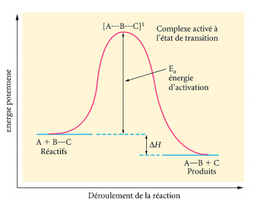

Exercice n°2 :
- Il s’agit d’un acte complexe (multiple) car il s’effectue en deux étapes
- Les deux maximums correspondent aux états de transitions (ET1 & ET2) et le ménisque du profil correspond à un intermédiaire stable
- Les entités : D-A, B=C : correspondent aux réactifs (produits de départ),
L’entité : A-B-C-D correspond au produit final,
Les entités : [B^{δ+}=C---D---A^{δ-}]# et [A^{δ-}---B ^{δ+}-C-D]# correspondent aux complexes activés consécutivement à l’état de transition ET1 et ET2
L’entité : B⁺-C-D est l’intermédiaire stable
- Il ne s’agit pas d’une réaction réversible car la barrière énergétique inverse est importante.
- D’après ce profil, l’espèce chimique qui correspond aux liaisons les plus fortes est B=C et D-A (énergie élevée) et celle appropriée aux liaisons les plus faibles est A-B-C-D (énergie minimale)
